Risultato storico per la Pallavolo Provinciale Giovanile
Le Rappresentative Udinesi conquistano il Trofeo delle Province

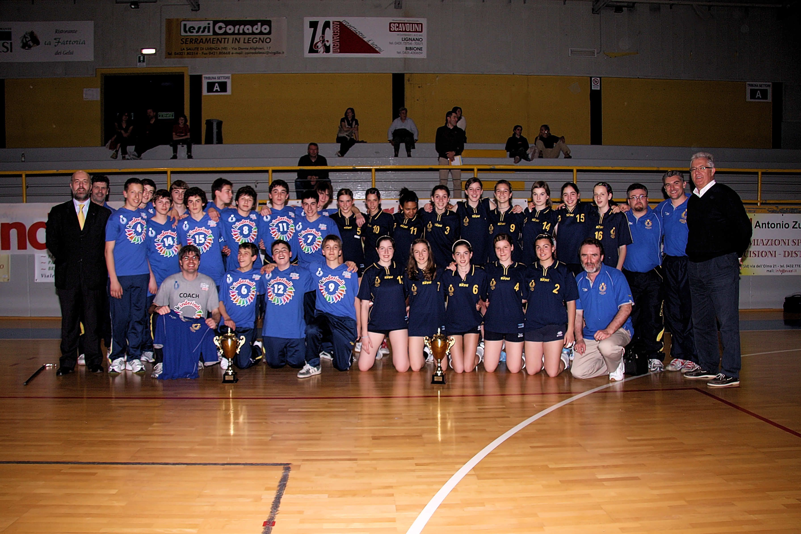
Giornata da incorniciare per la pallavolo giovanile udinese. Venerdì primo maggio al Palazzetto Comunale di Lignano Sabbiadoro, la Rappresentativa maschile Under 15 allenata da Stefano Narduzzi e Cristiano De Santis e la Rappresentativa Femminile Under 14, allenata da Cristiano Pavoncelli e Rudi Liva, hanno raggiunto infatti un risultato storico, che mancava da molti anni, salendo entrambe sul gradino più alto del podio e laureandosi Campioni Regionali. Entrambe le squadre hanno raggiunto la finale, giocata contro la Rappresentativa di Gorizia, battendo nella giornata del 30 aprile le Rappresentative di Gorizia e Pordenone e sbaragliando Trieste nella mattinata di Venerdì. Sia la squadra maschile che quella femminile si sono poi imposte su Gorizia con il risultato di 2 a 0. Alla fine della giornata, dopo la premiazione dei Campioni Regionali, ben tre atleti delle Rappresentative Udinesi hanno ricevuto i premi individuali: per la squadra maschile Stefano Soranzo ha ricevuto il premio come miglior palleggiatore, Nunzio Menillo è stato eletto miglior attaccante e Cristian Nadalutti è stato giudicato miglior giocatore del torneo. Nella squadra femminile, invece, Elisa De Piante è stata scelta come miglior palleggiatrice e Giulia Visintini ha ricevuto la targa come migliore giocatrice. La vittoria di questi giovani atleti, che, non solo, gratifica tutto il movimento pallavolistico provinciale, ma onora soprattutto il duro lavoro svolto dalle società, resterà, sicuramente, impressa a lungo nella memoria di tutti i presenti e non solo.

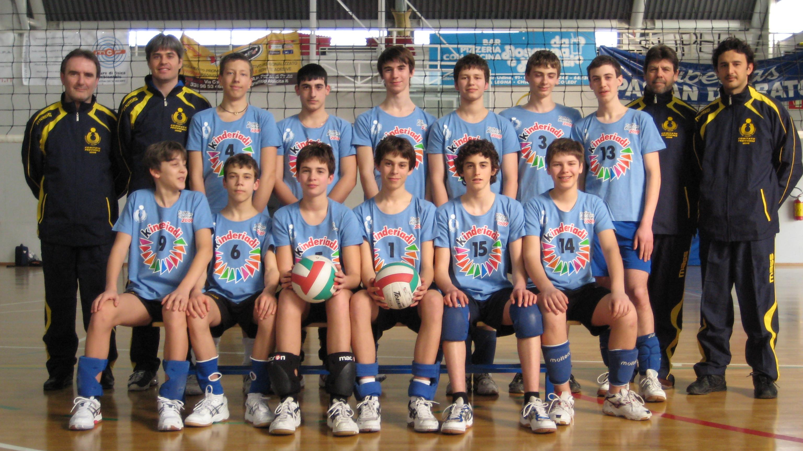
Rappresentativa Maschile: BASSO Nicolas (CCR Il Pozzo) FABIANI Omar (Ausa Pav) FONTANINI Riccardo (Pasian di Prato Volley) IEGOVINI Jacopo, MAGRINI Enrico (CCR Il Pozzo) MAIERO Mattia (CCR Il Pozzo) MENNILLO Nunzio (Ausa Pav) NADALUTTI Cristian (CCR Il Pozzo) RESTA Alessandro (Ausa Pav) RUSSILLO Massimiliano (Ausa Pav) SORANZO Stefano (Ausa Pav) TARDIVO Simone (Ausa Pav) VILLANI Enrico (Ausa Pav) - 1° allenatore Sig. Stefano Narduzzi 2° allenatore Sig.r Cristiano De Santis- Amerigo Pozzatello (Consigliere Provinciale FIPAV) e Luigi Panizzo (Consigliere Provinciale FIPAV e dirigente della Rappresentativa)
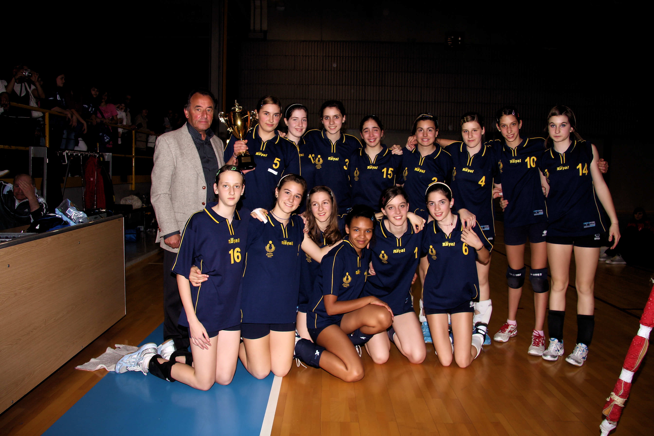
Rappresentativa Femminile: ABANGA Chantal (Pav Udine) BALDASSI Domizia (Volley Codroipo) BINI Maria Vittoria (Pallavolo Sangiorgina) BUTTO' Maria Giulia (Low West Volley) CAPPARELLI Alessandra (Olimpia Porpetto) CAPPARELLI Claudia (Olimpia Porpetto) CARUZZI Valentina (Pav Udine) DE PIANTE Elisa (pallavolo Sangiorgina) GIULIANI Sara (Blu Volley) MASTRANGELO Sarah (Pav Udine) NOVELLO Lisa (Blu Volley) SACCAVINO Jessica (Vivil) STEFANUTTO Laura (Stella Volley) Viola Alice (Volley Codroipo) VISINTINI Giulia (Volley Codroipo) - 1° allenatore Sig.r Cristiano Pavoncelli 2° allenatore Sig.r Rudi Liva- foto di Tullio Baron

